Федеральное агентство связи

Федеральное государственное бюджетное образовательное учреждение высшего образования

«Сибирский государственный университет телекоммуникаций и информатики»

Кафедра прикладной математики и кибернетики

Лабораторная работа № 1

**«Решение систем линейных уравнений методом Жордана-Гаусса»**

по дисциплине «Алгоритмы и вычислительные методы оптимизации»

Бригада № 1

Выполнил: студент 3 курса группы ИП-811 Мироненко К. А

Проверил: ассистент кафедры ПМиК Новожилов Д.И.

**Оглавление**

1. Постановка задачи 3

2. Примеры работы программы 4

*Приложение* Листинг 5

# Постановка задачи

Написать программу, находящую решение системы линейных уравнений методом Жордана-Гаусса.

Программа должна выводить промежуточные матрицы после каждого шага исключений и решение системы. Программа должна работать для различных тестов: система имеет единственное решение, система имеет бесконечно много решений, система не имеет решения.

Должна иметься возможность быстро ввести входные данные для различного количества переменных и уравнений. Начальную работу программу необходимо продемонстрировать на предложенной ниже системе (система выбирается по номеру бригады).

Для получения максимальной оценки необходимо, чтобы все вычисления выполнялись в простых дробях. Для этого реализовать класс простых дробей. Реализованный класс можно будет использовать в лабораторной №2 и курсовой работе.

# Примеры работы программы

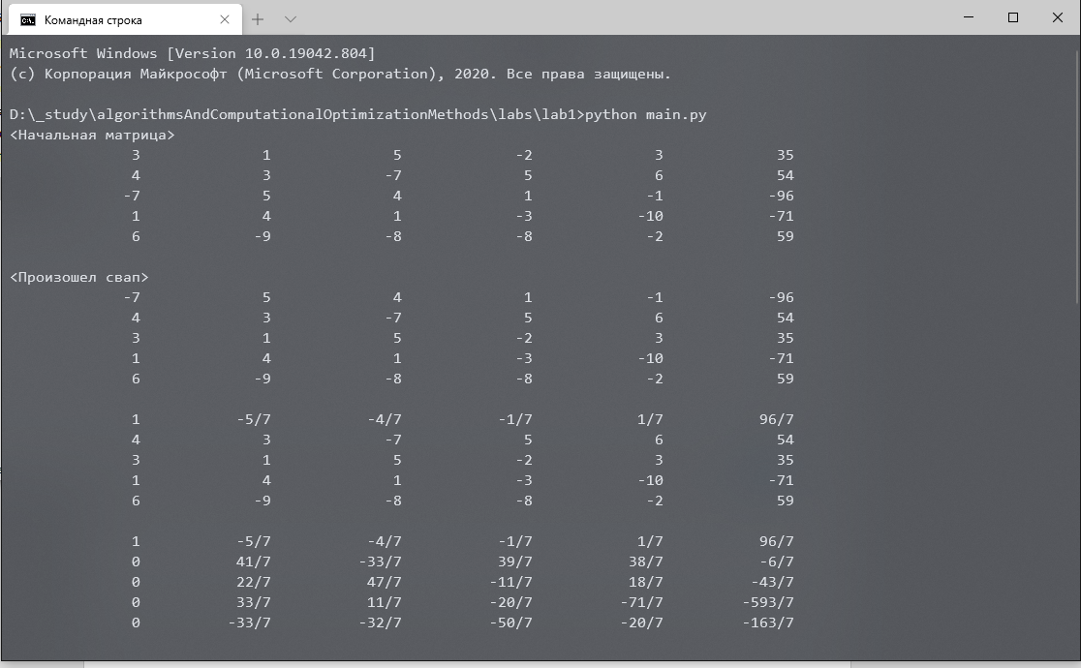

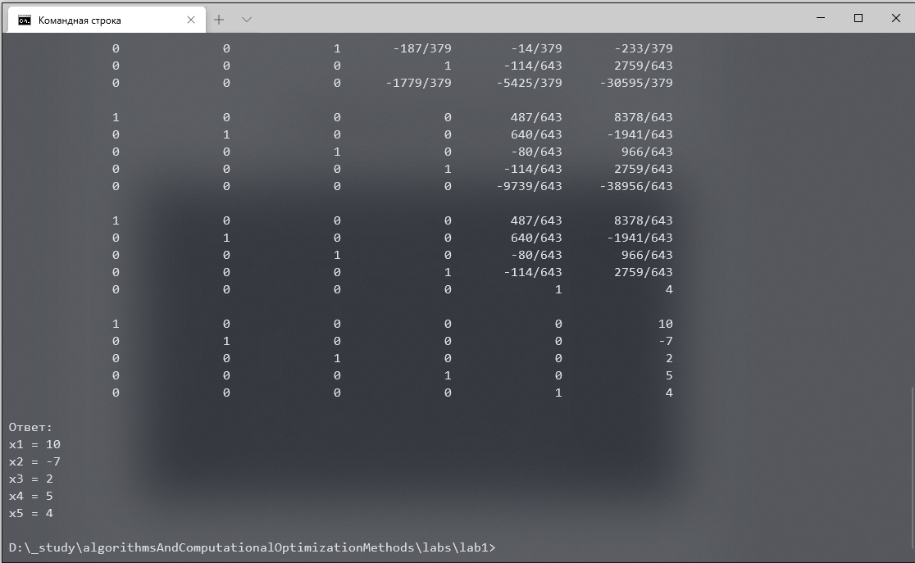

# *Приложение* Листинг

import sys

import math

class Fraction:

"""

Класс, реализующий дроби

"""

__slots__ = ('_numerator', '_denominator')

def __init__(self, numerator=0, denominator=1):

if type(numerator) is not int or type(denominator) is not int:

raise TypeError(

'Fraction(%s, %s) - the numerator and denominator values must be integers' % (numerator, denominator))

if denominator == 0:

raise ZeroDivisionError('Fraction(%s, 0)' % numerator)

g = math.gcd(numerator, denominator)

if denominator < 0:

g = -g

numerator //= g

denominator //= g

self._numerator = numerator

self._denominator = denominator

def __add__(self, other):

"""Сумма 2-х дробей"""

if isinstance(other, Fraction):

return Fraction(self._numerator * other._denominator + other._numerator * self._denominator,

self._denominator * other._denominator)

return NotImplemented

def __sub__(self, other):

"""Разность 2-х дробей"""

if isinstance(other, Fraction):

return Fraction(self._numerator * other._denominator - other._numerator * self._denominator,

self._denominator * other._denominator)

return NotImplemented

def __mul__(self, other):

"""Произведение 2-х дробей"""

if isinstance(other, Fraction):

return Fraction(self._numerator * other._numerator,

self._denominator * other._denominator)

return NotImplemented

def __truediv__(self, other):

"""Частное 2-х дробей"""

if isinstance(other, Fraction):

return Fraction(self._numerator * other._denominator,

self._denominator * other._numerator)

return NotImplemented

def __lt__(self, other):

"""x < y"""

if isinstance(other, Fraction):

return self._numerator * other._denominator < other._numerator * self._denominator

return NotImplemented

def __le__(self, other):

"""x <= y"""

if isinstance(other, Fraction):

return self._numerator * other._denominator <= other._numerator * self._denominator

return NotImplemented

def __eq__(self, other):

"""x == y"""

if isinstance(other, Fraction):

return self._numerator * other._denominator == other._numerator * self._denominator

return NotImplemented

def __ne__(self, other):

"""x != y"""

if isinstance(other, Fraction):

return self._numerator * other._denominator != other._numerator * self._denominator

return NotImplemented

def __gt__(self, other):

"""x > y"""

if isinstance(other, Fraction):

return self._numerator * other._denominator > other._numerator * self._denominator

return NotImplemented

def __ge__(self, other):

"""x >= y"""

if isinstance(other, Fraction):

return self._numerator * other._denominator >= other._numerator * self._denominator

return NotImplemented

def __repr__(self):

if self._denominator == 1:

return 'Fraction(%s)' % self._numerator

else:

return 'Fraction(%s, %s)' % (self._numerator, self._denominator)

def __str__(self):

if self._denominator == 1:

return str(self._numerator)

else:

return '%s/%s' % (self._numerator, self._denominator)

def get_abs(self):

return Fraction(abs(self._numerator), abs(self._denominator))

def print_matrix(matrix):

for i in matrix:

for j in i:

print('%15s' % j, end='')

print()

print()

def jordan_gauss_method(matrix):

print("<Начальная матрица>")

print_matrix(matrix)

for c in range(len(matrix)):

# По столбцам

index = c

for i in range(c + 1, len(matrix)):

# По строкам

if matrix[index][c].get_abs() < matrix[i][c].get_abs():

index = i

if index != c:

matrix[index], matrix[c] = matrix[c], matrix[index]

print("<Произошел свап>")

print_matrix(matrix)

if matrix[c][c] == Fraction(0):

continue

if matrix[c][c] != Fraction(1):

matrix[c] = [i / matrix[c][c] for i in matrix[c]]

print_matrix(matrix)

for i in range(0, len(matrix)):

# По строкам, но по всем

if matrix[i][c] == Fraction(0):

continue

if i == c:

continue

coeff = matrix[i][c] * Fraction(-1)

for j in range(c, len(matrix[0])):

# По элементам строк

matrix[i][j] = matrix[i][j] + matrix[c][j] * coeff

# print(*matrix, sep="\n", end="\n\n")

print_matrix(matrix)

no_null_str = 0

for i in matrix:

flag = True

for j in i[:-1]:

if j != Fraction(0):

flag = False

break

if flag and i[-1] != Fraction(0):

no_null_str = 0

break

elif flag and i[-1] == Fraction(0):

continue

no_null_str += 1

print("Ответ:")

if not no_null_str:

print("нет решения")

elif no_null_str == len(matrix) and no_null_str == len(matrix[0]) - 1:

tmp = list()

for i in range(len(matrix)):

tmp.append("x" + str(i + 1) + " = " + str(matrix[i][-1]))

print(*tmp, sep='\n')

else:

tmp = list()

for i in range(len(matrix)):

str_tmp = ""

if matrix[i][i] == Fraction(1):

str_tmp += "x" + str(i + 1) + " = " + str(matrix[i][-1])

for j in range(len(matrix[0]) - 1):

if j == i:

continue

if matrix[i][j] == Fraction(0):

continue

str_tmp += " + "

str_tmp += "(" + str(matrix[i][j] * Fraction(-1)) + ")" + "x" + str(j + 1)

else:

flag = True

for j in matrix[i][:-1]:

if j != Fraction(0):

flag = False

break

if flag and matrix[i][-1] == Fraction(0):

continue

for j in range(len(matrix[0]) - 1):

if matrix[i][j] == Fraction(0):

continue

str_tmp += " + "

str_tmp += "(" + str(matrix[i][j] * Fraction(-1)) + ")" + "x" + str(j + 1)

str_tmp += " = " + str(matrix[i][-1])

if str_tmp != "":

tmp.append(str_tmp)

print(*tmp, sep='\n')

def main():

matrix = []

f = open('input.txt', 'r')

# TODO: возможность ввода дробей

for line in f:

a = list(map(int, line.strip().split(' ')))

matrix.append(list(map(Fraction, a)))

jordan_gauss_method(matrix)

return

if __name__ == '__main__':

main()